Студент: П.А.Милько
Группа: М8О-208Б-17
Номер по списку:13

Тема: Лексический анализ.

Лабораторная работа №5
Вариант:13

$dec: 2. Целую часть можно опустить, СОХРАНЯЯ точку и дробную часть, например, .5, -.5, +.5, .5е+0 .
$dec:
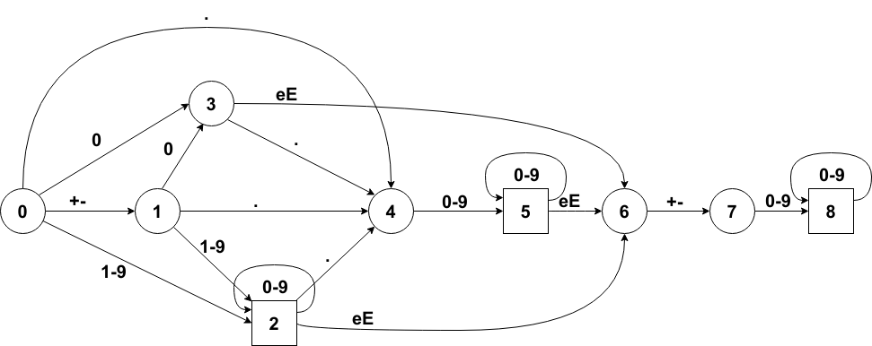
$id: 13. Запрещена последовательность «!!-»
$id:
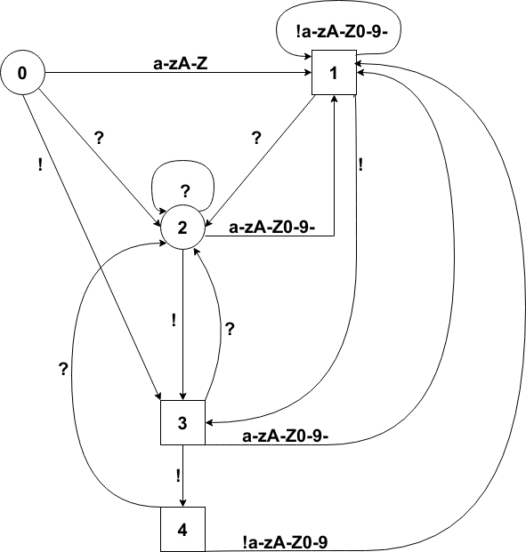
$idq: 13. Запрещена последовательность «!-»
$idq:
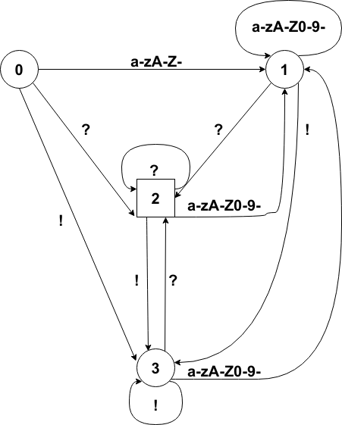
Результаты работы программы
Файл: dec.ss
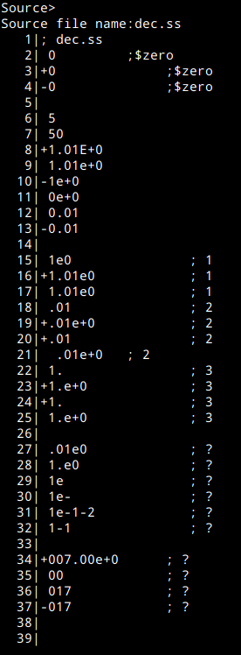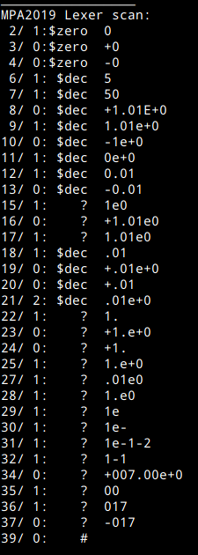

Файл: id.ss
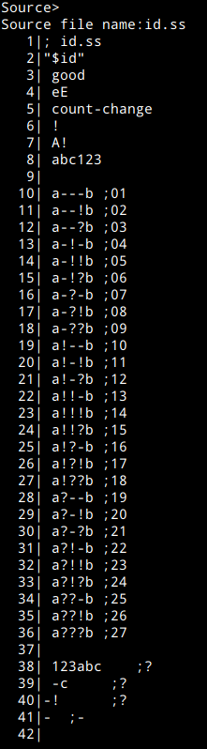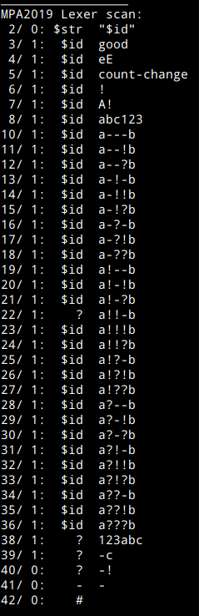

Файл: idq.ss
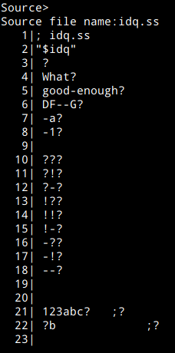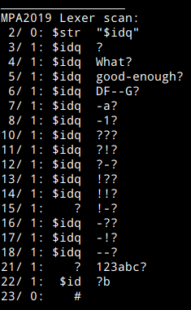

Выводы
Выполнение лабораторных работ дало практические навыки создания конечных автоматов. Составленные диаграммы до боли напоминают первый семестр и диаграммер Тьюринга. Разница лишь в том, что передвигание каретки на один символ вперед производится автоматически, при переходе к следующему состоянию. Были реализованы базовые токены языка МИКРОЛИСП: dec, id и idq.
В целом выполнение лабораторных работ было интересным и особых сложностей не вызвало, построение диаграмм заняло намного больше времени, чем описание автоматов.

